**ИНСТИТУТ ВОДНЫХ И ЭКОЛОГИЧЕСКИХ ПРОБЛЕМ ДВО РАН**

**Основные научные результаты исследований в 2024 году**

1. Впервые установлено, что при циклическом замерзании/оттаивании системы «вода-порода» ведущим фактором биотрансформации гуминовых веществ являются микроорганизмы, образующие биопленки на горных породах (рисунок 1). Набор продуктов трансформации гуминовых веществ зависит от сопутствующего субстрата и температуры оттаивания. Природные консорциумы микроорганизмов, ассоциированные с поверхностью минеральных частиц, в результате метаболизма гуминовых веществ, выщелачивают в водную среду широкий спектр токсичных элементов или образуют железо-гуматные комплексы, что создает фактор риска, влияющий на качественный состав природных вод.

*ИВЭП ДВО РАН, при участии ИТИГ ДВО РАН.*

*Руководитель:* г.н.с., д.б.н., профессор Кондратьева Л.М.

*Авторы:* Кондратьева Л.М., Андреева Д.В., Литвиненко З.Н. (ИВЭП ДВО РАН).

*Kondratyeva L.M., Andreeva D.V., Litvinenko Z.N., Golubeva E.M. Effect of Temperature on the Activity of Microorganisms in the Area of the Bureiskiy Landslide // Inland Water Biology. 2024. Vol. 17 (5). P. 733–741. DOI: 10.1134/S199508292470041X* **[Q4 Web of Science]**;

*Кондратьева Л.М., Андреева Д.В., Голубева Е.М., Литвиненко З.Н. Биогеохимические аспекты трансформации гуминовых веществ и силикатных пород при замерзании-оттаивании // Геохимия. 2024. No 7. С. 32–44; = Kondratyeva L.M., Andreeva D.V., Golubeva E.M., Litvinenko Z.N. Biogeochemical Aspects of Transformation of Humic Substances and Silicate Rocks During Freezing–Thawing // Geochemistry International. 2024. Vol. 62 (7). P. 760–771. DOI: 10.1134/S0016702924700356* **[Q4 Web of Science]**;

*Кондратьева Л.М., Андреева Д.В. Ответные реакции микробных комплексов на замерзание/оттаивание в зоне взаимодействия поверхностных и подземных вод // Limnology and Freshwater Biology. 2024 (4). P. 955–970. DOI: 10.31951/2658-3518-2024-A-4-955* **[Scopus]**;

*Кондратьева Л.М., Голубева Е.М., Коновалова Н.С. Эколого-геохимические исследования обломочного материала Бурейского оползня после циклического замерзания/оттаивания in vitro // Геоэкология. Инженерная геология. Гидрогеология. Геокриология. 2024. № 3. С. 63–74* **[RSCI]**.

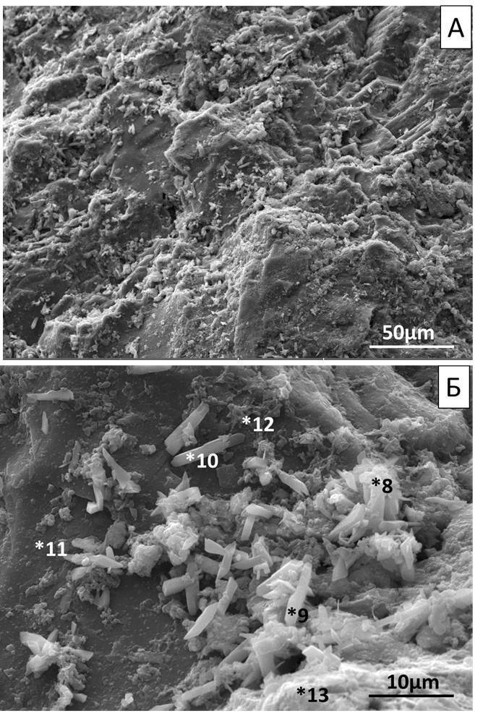

Рисунок 1 – Изображение поверхности образца породы и образование микроструктур в присутствии *Actinomyces* sp. штамма 45ВД при температуре оттаивания 4º С: а – общий вид при х 1000, б – х 5000, с номерами локусов определения элементного состава

2. Предложен новый подход к расчету фактической горимости территории на основе метода фокальной статистики. Он учитывает факторы, снижающие точность прогнозов пожарной опасности на лесных землях традиционными методами: несовпадение границ зон высокой горимости с границами лесхозов, обусловленное спецификой растительного покрова; прохождение большого количества пожаров на нелесных территориях, не попадающих в лесохозяйственную статистику. Выполненный расчет фактической горимости и оценка особенностей распространения ландшафтных пожаров территории Хабаровского края отразил высокую пространственную и сезонную неоднородность их распределения (рисунок 2). Полученные картографические материалы более точно отражают среднемноголетний риск возникновения пожаров.

*ИВЭП ДВО РАН.*

*Руководитель и автор:* в.н.с., к.г.н. Остроухов А.В.

*Остроухов А.В. Применение методов пространственного анализа при оценке степени горимости лесов Хабаровского края // Известия высших учебных заведений. Лесной журнал. 2024. № 4 (400). С. 106–118. DOI 10.37482/0536-1036-2024-4-106-118* **[Q4 Web of Science]**

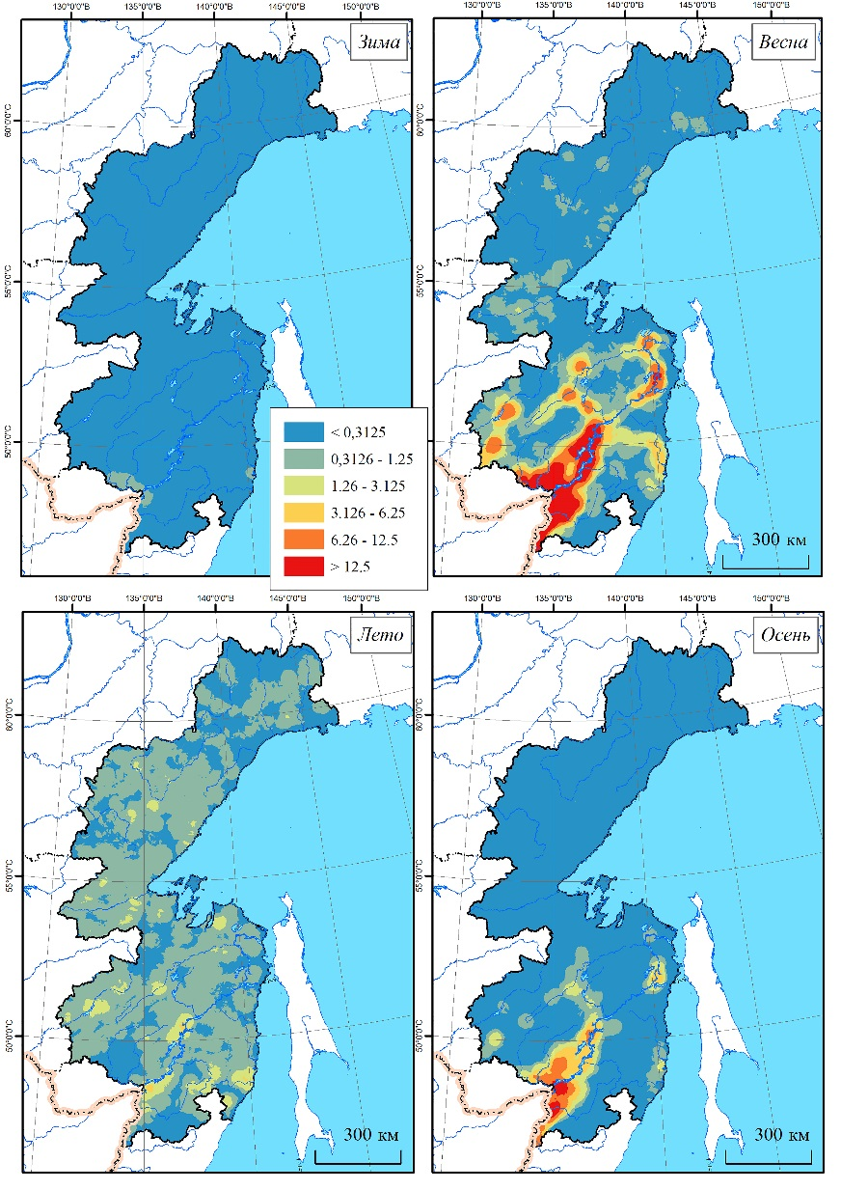

Рисунок 2 – Карта горимости территории Хабаровского края в различные сезоны. Число пожаров на 250 тысяч га, рассчитанное по методу скользящего окна. Шкала Росгипролес [Ковалев и др, 2015] (измененная). Относительная горимость: менее 0,3125 – низкая, 0,3125 – 1,25 – ниже средней, 1,151 – 3,125 – средняя, 3,1251 – 6,25 – выше средней, 6,251 – 12,5 – высокая, более 12,5 – чрезвычайная

3. Получены экологически безопасные фотокаталитические покрытия на основе висмутатов стронция, допированных редкоземельными элементами (La и Ce), что позволяет эффективно управлять функциональными свойствами. Введение от 1 до 5 % допанта изменяет эффективность поглощения света в видимой области спектра, а также гидролитическую стабильность полученных покрытий. Наиболее эффективным допантом является Ce, а оптимальное его содержание составляет 3%. Такое допирование позволяет увеличить эффективность разложения загрязняющих веществ (нитрит-ионов, муравьиной кислоты, этиленгликоля и модельного загрязнителя метиленовый синий) от 1,7 до 15,7 раз (рисунок 3).

*ИВЭП ДВО РАН, при участии ИТИГ ДВО РАН.*

*Руководитель:* н.с. Каминский А.В.

*Авторы:* Каминский А.В. (ИВЭП ДВО РАН), Макаревич К.С. (ИВЭП ДВО РАН), Кириченко Е.А. (ИТИГ ДВО РАН).

*Kaminsky O.I., Makarevich K.S., Kirichenko E.A. Effect of Ce and La doping on photocatalytic and structural properties of the SrO-Bi2O3 system formed on the surface of silicate carrier // Materials Letters. 2024. Vol. 366. Article № 136579. DOI: 10.1016/j.matlet.2024.136579* **[Q2 Web of Science]**

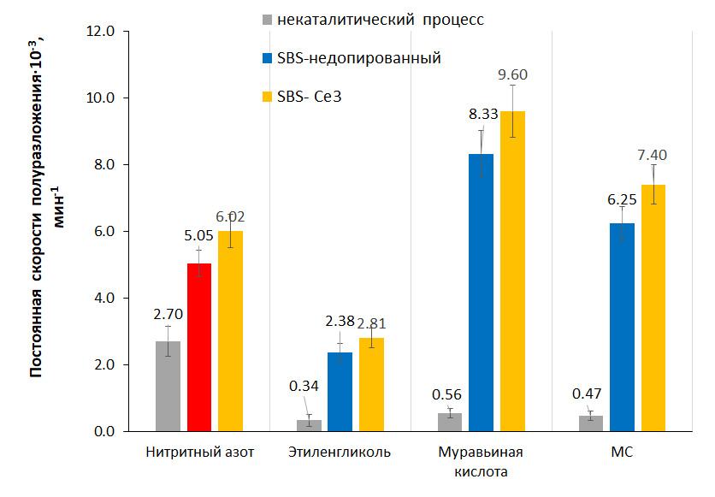

Рисунок 3 – Постоянная скорости полуразложения различных загрязняющих веществ

4. Предложено использование вещества раковин разных видов двустворчатых моллюсков в качестве природного сырья для получения фотокатализаторов. Наиболее перспективными носителями фотокаталитических покрытий являются раковины моллюска *Mizuhopecten yessoensis* за счет однородности фазового состава, минимального содержания примесей других элементов, высокой механической прочности раковины и устойчивости к лазерному воздействию. Использование кальцита из раковин моллюсков и диоксида титана, позволяет получить фотокаталитическое покрытие, содержащее две фазы титаната кальция Ca3(Ti2O7) и CaTiO3 (рисунок 4). Порошок из полученного покрытия проявляет более высокую фотокаталитическую активность по сравнению с исходными компонентами, использованными для его получения.

*ИВЭП ДВО РАН, при участии ИТИГ ДВО РАН.*

*Руководитель:* с.н.с., к.т.н. Зайцев А.В.

*Авторы:* Зайцев А.В. (ИВЭП ДВО РАН), Астапов И.А. (ИТИГ ДВО РАН).

*Zaitsev A.V., Astapov I.A. Study of the Composition and Properties of Bivalve Mollusk Shells as Promising Bio-Indifferent Materials for Photocatalytic Applications (Example of Practical Use) // Catalysts. 2024. Vol. 14 (1). Article № 16. DOI: 10.3390/catal14010016* **[Q2 Web of Science]**

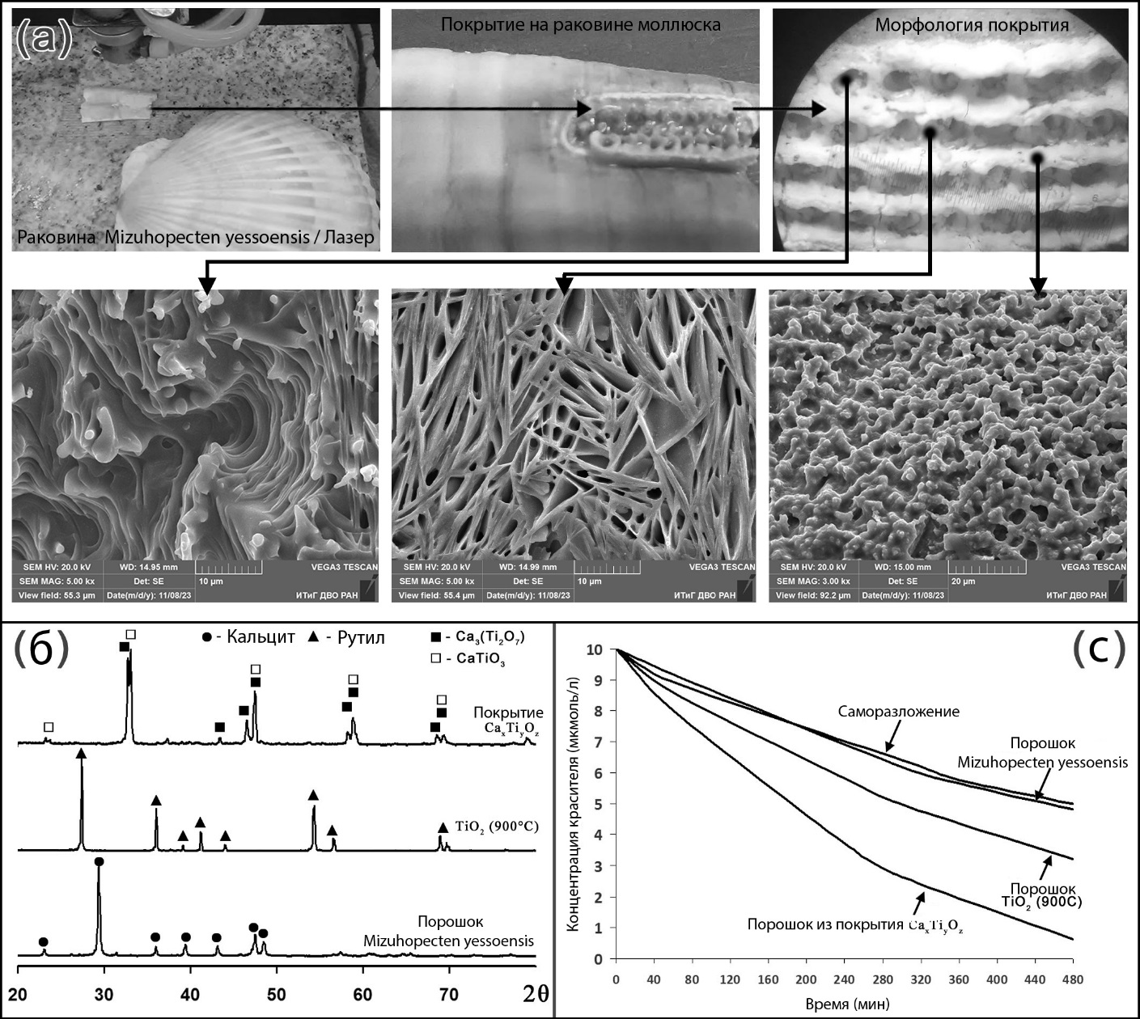

Рисунок 4 – Структура и морфология фотокаталитического покрытия (а); Фазовый состав (b); Фотокаталитические свойства (c)

5. Установлено, что русловые процессы и высокие концентрации загрязняющих веществ в паводковых водах реки Амур являются регуляторами абиотического стресса для сосудистых растений поймы (рисунок 5). В развитии абиотического стресса большое значение имеют высокие концентрации подвижных соединений Fe, Zn и Pb в почвенных растворах, которые являются блокаторами SH-групп биологических молекул и приводят к снижению активности ферментов, углеводного и липидного обмена мезо-и гигрофильных растений. Периоды длительных паводков поддерживают эффект токсичности в почвенных растворах, снижая эффективность процессов к самовосстановлению и потере биологического разнообразия.

*ИВЭП ДВО РАН, при участии Университета Тунцзи (КНР).*

*Руководитель:* г.н.с., д.г.н. Махинов А.Н.

*Авторы:* Махинов А.Н., Крюкова М.В., Махинова А.Ф.

*Makhinov A.N., Liu Sh., Kryukova M.V., Makhinova A.F. Influence of Floods and Pollutants on Development of Plant Abiotic Stress in the Amur River Floodlands // Russian Journal of Pacific Geology. 2024. Vol. 18. No. 6. P. 763–772. DOI: 10.1134/S1819714024700441* **[Q4 Web of Science].**

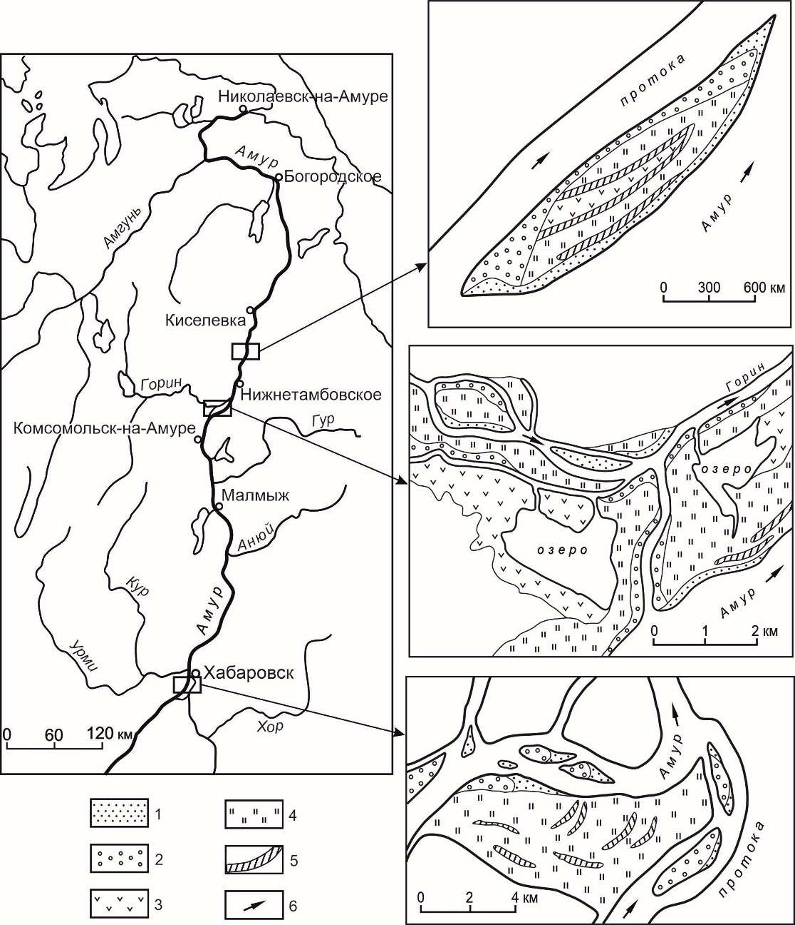

Рисунок 5 – Структуры растительных сообществ поймы Амура после паводков: 1 – устойчивая, 2 – слабоустойчивая, 3 – динамичная, 4 – нестабильная, 5 – нарушенная; 6 – направление потока

6. Описаны два новых для науки вида высших чешуекрылых с применением подходов интегративной таксономии, выражающихся в использовании комплекса морфологических, молекулярно-генетических и биогеографических данных. Медведица Жени (*Dodia zhenya* Koshkin, 2024) (Erebidae, Arctiinae) имеет сильно выраженные отличия от известных видов по всем используемым критериям и является эндемиком центральной части Буреинского нагорья (Хабаровский край), где населяет каменистые осыпи в поясе горных тундр (рисунок 6). Новый вид настоящих щелкопрядов *Bombyx pseudohuttoni* Spitsyn & Koshkin, 2024 (Bombycidae) описан с территории Лаоса и Вьетнама. От других видов рода он хорошо отличается маркерным участком ДНК и, в меньшей степени, особенностями морфологии.

*ИВЭП ДВО РАН; описание шелкопряда выполнено совместно с ФИЦКИА УрО РАН (Архангельск).*

*Руководитель:* в.н.с., к.б.н. Кошкин Е.С.

*Авторы:* Кошкин Е.С. (ИВЭП ДВО РАН), Спицын В.М. (ФИЦКИА УрО РАН).

*Koshkin E.S. A review of the genus Dodia Dyar, 1901 (Lepidoptera: Erebidae, Arctiinae) with description of a new remarkable species from the Russian Far East // Zootaxa. 2024. Vol. 5458 (1). P. 53–72. DOI: 10.11646/zootaxa.5458.1.2* **[Q3 Web of Science]**;

*Spitsyn V.M., Koshkin E.S., Kondakov A.V., Bovykina G.V., Soboleva A.A., Spitsyna E.A. Bombyx pseudohuttoni sp.n. from southern Laos and Vietnam (Lepidoptera: Bombycidae) // Russian Entomological Journal. 2024. Vol. 33 (2). P. 249–255. DOI: 10.15298/rusentj.33.2.11* **[Scopus]**.

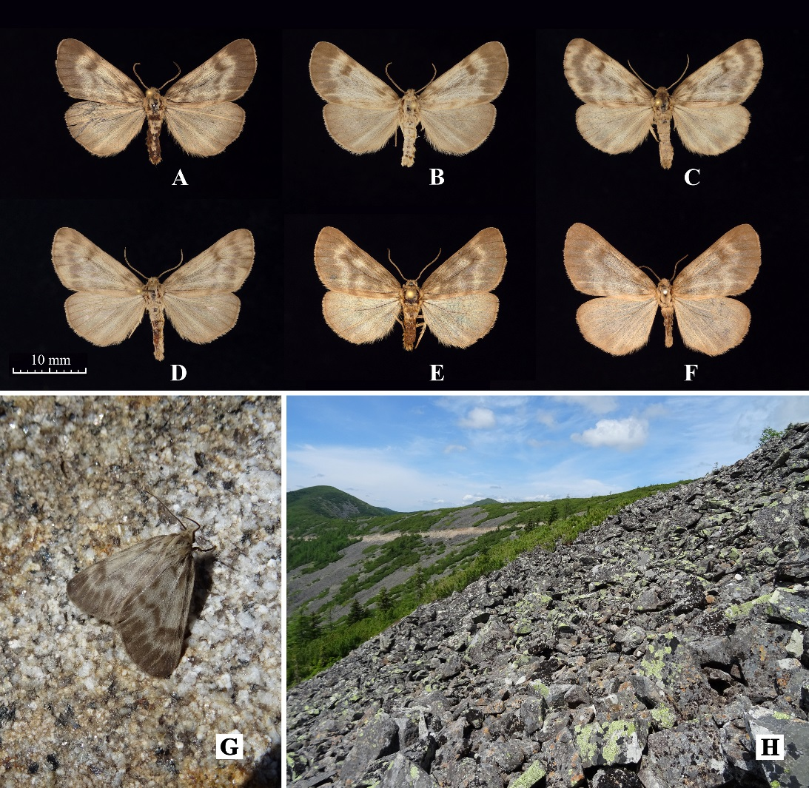

Рисунок 6 – Медведица Жени (*Dodia zhenya* sp. n.): A–F – самцы, изменчивость рисунка крыльев, G – фото живой особи в природе, H – биотоп (северная часть Буреинского хребта)